[参考]床暖房システムを利用した床仕上げ材のバリエーションの拡大について
- ホルミシス効果のあるタイルについて
微弱エネルギーを発生する物質を原料の一部として調合して焼成したタイルです。
調合内容や割合によっては玉川温泉や三朝温泉のような放射線ホルミシス効果も期待できます。
ただし、
①微弱エネルギーの発生の有無は製造段階で測定していますが、現場での環境条件などにより測定結果と
異なることがありますので、ご理解ください。
②ホルミシス効果の程度は使用される方の体質や非科学的ですが、気持ちの持ち方にも左右されますので、
採用する前に説明などを聞いた上で、効果がないと思われる場合は通常のタイル仕上げをご採用ください。
通常のタイルでも遠赤外線効果により、体の芯から温めます。
③微弱エネルギーの量は調整可能なので、お問い合せください。
④微弱エネルギー量は低レベルで設定していますが、妊婦や幼児のご利用はお避けください。
⑤ホルミシス効果のあるタイルの価格の目安……約３０万円／㎡
2.天然石について
昔から日本の浴室に使われている伊豆石や那智石などの天然石も平板に加工して使用することも可能です。
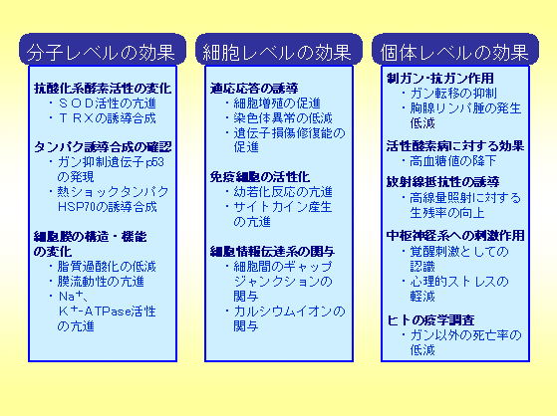
これまでに検証された放射線ホルミシス効果の事例

3. 財団法人電力中央研究所 原子力技術研究所 低線量放射線研究センターの成果
4.放射線ホルミシス効果とは
米国のミズーリ大学のラッキー教授の提唱した概念で、低線量放射線が生体を刺激して、老化抑制、ガン抑制、
免疫機能の向上、発育・成長の促進、疾病への抵抗力の増加など生体にとって有益な効果を生じると主張した。
その主張は細胞などを刺激して、異常細胞を体内から放出し、体を元の正常な状態に戻すオプトーシス効果と
して認識されてきている。
その研究成果は著名大学の研究室で研究され、発表がされています。（財団法人電力中央研究所の資料による）
放射線ホルミシス効果についての主な研究プロジェクト名 | 研究機関
細胞ガン化とその抑制 | 長崎大 渡邉教授
抗がん効果と免疫活性 | 東北大 坂本教授
ガン抑制遺伝子の活性 | 奈良県立医大 大西教授
大脳細胞の老化と関連物質 | 愛媛大 植田教授
腸組織の活性化現象 | 東大 井尻助教授
低線量放射線の連続照射による免疫疾患の改善効果 | 東京理科大学 小島教授
低線量・低線量率放射線照射によるⅡ型糖尿病改善効果の機構解明と加齢に及ぼす影響評価 | 大阪府立大 米沢教授

